26. Juli 2017

Dr. Birte C. Herrmann
Leiterin Standortkommunikation
Telefon +49 7623 91-7461
Telefax +49 7623-9167461
Mobil +49 173-281 6641
birte.herrmann@evonik.com
Evonik Technology & Infrastructure GmbH
Rellinghauser Straße 1-11
45128 Essen
Telefon +49 201 177-01
Telefax +49 201 177-3475
www.evonik.de

Aufsichtsrat
Thomas Wessel, Vorsitzender
Geschäftsführung
Gregor Hetzke, Vorsitzender
Dr. Clemens Herberg
Stefan Behrens

Sitz der Gesellschaft ist Essen
Registergericht
Amtsgericht Essen
Handelsregister B 25884
Evonik feiert 38 Auslerner
- 38 junge Frauen und Männer erhielten im Rahmen einer feierlichen Zeremonie ihre Abschlusszeugnisse.
- Großteil der Ausgelernten wird übernommen
- Ab September bildet Evonik 168 junge Leute am Standort aus – auch für Partnerunternehmen

Rheinfelden. Nach dreieinhalb Jahren Schule, Betriebspraxis und zahlreichen Prüfungen feierten gestern 38 junge Frauen und Männer den Abschluss ihrer Ausbildung bei Evonik in Rheinfelden. „Wir sind stolz auf die fachliche und menschliche Entwicklung, die Sie in den letzten Jahren bei uns gemacht haben“, lobte Klaus Lebherz, Leiter der Ausbildung Süd, im Rahmen der Abschlussfeier. Gemeinsam mit Thomas Pietrek, dem Teamleiter der Aus- und Weiterbildung am Standort und Vertretern der Partnerunternehmen Umicore und Actemium überreichte er den freudestrahlenden Absolventen die Abschlusszeugnisse. „Viele von Ihnen haben nicht nur die Abschlussprüfung vor der Industrie und Handelskammer Hochrhein-Bodensee mit Bravour bestanden, sondern sich auch noch in anderen Bereichen, zum Beispiel bei der Werkfeuerwehr oder bei öffentlichen Veranstaltungen des Standorts durch überdurchschnittliche Leistungen hervorgetan“, hob Lebherz weiter hervor.

Besonders geehrt wurde der Jahrgangsbeste Daniel Lemmens, der seine Ausbildung als Elektroniker für Automatisierungstechnik mit der Note 1,3 abschließen konnte. Zusätzlich zu den Auslernern in den Berufen Industriemechaniker, Chemielaborant, Bürokauffrau, Elektroniker und Chemikant werden im Herbst auch noch vier Studierende der Fachrichtungen Elektrotechnik und Wirtschaftsinformatik ihr Studium an der DHBW in Lörrach abschließen.

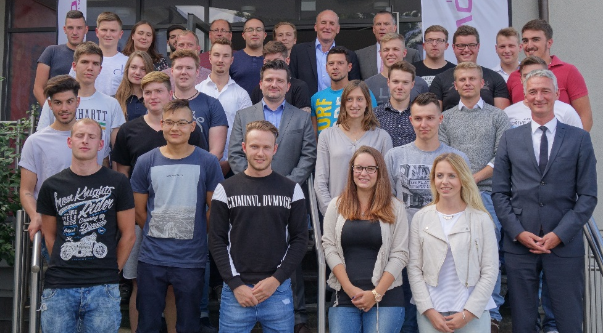
Evonik bildet ab September insgesamt 168 Auszubildende am Standort Rheinfelden aus – nicht nur für den Eigenbedarf, sondern auch für die Unternehmen Umicore, RheinPerChemie, Actemium, DSM und Weber. „Wir freuen uns sehr, dass wir auch dieses Jahr wieder einen Großteil unserer Auslerner übernehmen können“, sagte Standortleiter Peter Dettelmann. „Dies ist ein Zeichen dafür, dass unser Konzept der bedarfsorientierten Ausbildung aufgeht und wir unserem Nachwuchs eine exzellente Perspektive bieten können. Auch wegen der aktuell sehr hohen Auslastung unserer Betriebe brauchen wir jeden und jede Einzelne.“ Auch 2018 wird daher wieder ein neuer Jahrgang seine Ausbildung am Standort aufnehmen – die Vorbereitungen für die Ausschreibung der insgesamt 46 Ausbildungsplätze laufen auf Hochtouren.
Glückliche Gesichter: Auch dieses Jahr übernimmt Evonik wieder einen Großteil der Auslerner.

Informationen zum Konzern
Evonik ist eines der weltweit führenden Unternehmen der Spezialchemie. Der Fokus auf attraktive Geschäfte der Spezialchemie, kundennahe Innovationskraft und eine vertrauensvolle und ergebnisorientierte Unternehmenskultur stehen im Mittelpunkt der Unternehmensstrategie. Sie sind die Hebel für profitables Wachstum und eine nachhaltige Steigerung des Unternehmenswerts. Evonik ist mit mehr als 35.000 Mitarbeitern in über 100 Ländern der Welt aktiv und profitiert besonders von seiner Kundennähe und seinen führenden Marktpositionen. Im Geschäftsjahr 2016 erwirtschaftete das Unternehmen bei einem Umsatz von 12,7 Mrd. Euro einen Gewinn (bereinigtes EBITDA) von 2,165 Mrd. Euro.
Rechtlicher Hinweis
Soweit wir in dieser Pressemitteilung Prognosen oder Erwartungen äußern oder unsere Aussagen die Zukunft betreffen, können diese Prognosen oder Erwartungen der Aussagen mit bekannten oder unbekannten Risiken und Ungewissheit verbunden sein. Die tatsächlichen Ergebnisse oder Entwicklungen können je nach Veränderung der Rahmenbedingungen abweichen. Weder Evonik Industries AG noch mit ihr verbundene Unternehmen übernehmen eine Verpflichtung, in dieser Mitteilung enthaltene Prognosen, Erwartungen oder Aussagen zu aktualisieren.

